**Domáca úloha K5 Stupne a minúty**

**1)**

*Odpoveď:*

*Na 1. obrázku sa stala chyba pri meraní, keď kocúr nepoložil uhlomer na spodné rameno uhla tak, aby rameno kopírovalo začiatok stupnice na uhlomere, čiže prechádzalo nulou.*

*Na 2.obrázku urobil chybu, keď zle položil uhlomer na vrchol uhla. Pri meraní veľkosti uhla je nutné, aby sa ryska, ktorá označuje stred stupnice na uhlomere, nachádzala vo vrchole uhla.*

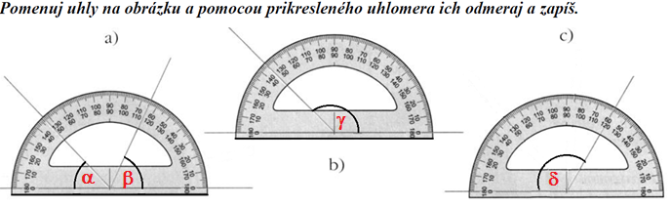**2)**

*Odpoveď: a) α = 47° ,  = 65° b)                                               c)   *

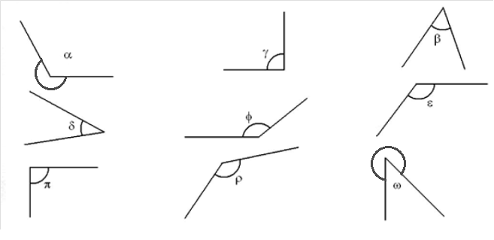**3) Vypíš ostré uhly:          tupé uhly:    vypuklé uhly:  **

**Veľkosť uhlov meriame v stupňoch (°), menšie sú minúty (´) a ešte menšie sekundy (´´) .**

**1° = 60´ (jeden stupeň má 60 minút), 1´=60´´ (jedna minúta má 60 sekúnd)**

**Premena stupňov na minúty: 4°=4.60´=240´ 4°27´= 4 . 60´+27´=240´+27´=267´ Premena minút na stupne: 120´= 120´: 60´=2° 138´= 138´: 60´= 2° zv.18 = 2°18´**

**4) Premeň stupne na minúty:**

a) 10°= 600´ e) 45°= 2700´ i) 17°= 1020´

b) 73°= 4380´ f) 68°= 4080´ j) 96°= 5760´

c) 215°=12900´ g) 29°= 1740´ k)82°= 4920´

d) 210°=12600´ h) 163°=9780´ l) 403°=24180´

**5) Premeň na minúty:**

a) 5°32´=332´ e) 217°56´=13076´ i) 62°10´=3730´

b) 93°15´=5595´ f) 69°32´=4172´ j) 92°24´=5544´

c) 3°46´=226´ g) 25°19´=1519´ k) 33°15´=1995´

d)51°34´=3094´ h) 216°8´=12968´ l) 105°13´=6313´

**6) Vyjadri veľkosť uhlov v stupňoch a minútach:**

a) 180´=3° e) 3249´=54°9´ i) 4200´=70°

b) 197´=3°17´ f) 2148´=35°48´ j) 1720´=28°40´

c) 811´=13°31´ g) 1345´=22°25´ k) 2927´=48°47´

d) 632´=10°32´ h) 3150´=52°30´ l) 3178´=52°58´

**7) Vypočítaj koľko minút má:**

a) pravý uhol: b) plný uhol: c) priamy uhol:

90°. 60 = 5400´ 360° . 60 = 21600° 180° . 60 = 10800°

**8) Janka narysovala uhol veľký 60°a Emka uhol veľký 3600´.   
 Ktorá z nich narysovala väčší uhol?**

*Odpoveď: 60°= 3600´, preto Janka aj Emka narysovali* ***rovnaký*** *uhol.*